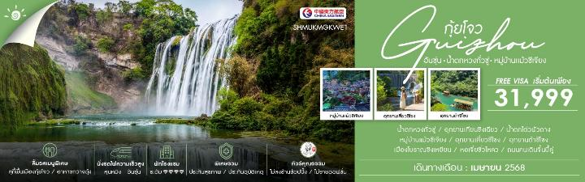

|  |  |  |  |  |  |  |  |  |  |
| --- | --- | --- | --- | --- | --- | --- | --- | --- | --- |
| **วันที่** | **กำหนดการ** | | **เช้า** | **เที่ยง** | | **เย็น** | **โรงแรม** | | |
| **1** | **กรุงเทพฯ (สนามบินสุวรรณภูมิ)** **–**-**คุนหมิง (MU9622 : 07.50-10.55) – นั่งรถไฟความเร็วสูง – เมืองอันซุ่น** | | ✈ | 🍽 | | 🍽 | **LINGYUE HOTEL**  **หรือเทียบเท่าระดับ 4** | | |
| **2** | **เมืองอันซุ่น – น้ำตกหวงกั่วซู่ (รวมรถอุทยาน+บันไดเลื่อนขึ้น-ลง) – อุทยานเทียนซิงเฉียว** **(รวมกระเช้าขึ้น-ลง) – น้ำตกโต่วพัวถาง** | | 🍽 | 🍽 | | 🍽 | **LINGYUE HOTEL**  **หรือเทียบเท่าระดับ 4** | | |
| **3** | **เมืองอันซุ่น – เมืองไขหลี่ – หมู่บ้านแม้วซีเจียง(รวมรถแบตเตอรี่)** | | 🍽 | 🍽 | | 🍽 | **LONGDUJINGYI HOTEL**  **หรือเทียบเท่าระดับ 4** | | |
| **4** | **เมืองไขหลี่ – เมืองลี่โป – อุทยานเสี่ยวชีโขง (รวมรถแบตเตอรี่) – อุทยานต้าชีโขง (รวมล่องแพ)** | | 🍽 | 🍽 | | 🍽 | **SIJI GARDEN HOTEL**  **หรือเทียบเท่าระดับ 4** | | |
| **5** | **เมืองลี่โป – กุ้ยหยาง – เมืองโบราณชิงเหยียน – หอเจี่ยซิ่วโหลว** | | 🍽 | 🍽 | | 🍽 | **HILTON HOTEL**  **หรือเทียบเท่าระดับ 4** | | |
| **6** | **เมืองอันซุ่น – นั่งรถไฟความเร็วสูง – คุนหมิง – ถนนคนเดินจิ้นปี้ลู่ – กรุงเทพฯ (สนามบินสุวรรณภูมิ) (MU9613:18.15-19.50) // (MU9621:21.00-22.15)** | | 🍽 | 🍽 | | ✈ |  | | |
| **กรุณาเตรียมค่าทิปหัวหน้าทัวร์,ไกด์และคนขับรถ จำนวน 1,500 บาท ตลอดการเดินทาง** | | | | | | | | | |
| **ตารางเวลาเที่ยวบิน** | | | | | | | | |
| **พีเรียดวันเดินทาง** | | **เส้นทาง** | | | **ไฟล์ทบิน** | | | **เวลา** |
| **2 เมษายน 68**  **7 เมษายน 68** | | **กรุงเทพ (BKK) – คุนหมิง (KMG)**  **คุนหมิง (KMG) – กรุงเทพ (BKK)** | | | **MU9622**  **MU9621** | | | **07.50-10.55**  **21.00-22.15** |
| **8 เมษายน 68**  **13 เมษายน 68** | | **กรุงเทพ (BKK) – คุนหมิง (KMG)**  **คุนหมิง (KMG) – กรุงเทพ (BKK)** | | | **MU9622**  **MU9621** | | | **07.50-10.55**  **21.00-22.15** |
| **14 เมษายน 68**  **19 เมษายน 68** | | **กรุงเทพ (BKK) – คุนหมิง (KMG)**  **คุนหมิง (KMG) – กรุงเทพ (BKK)** | | | **MU9622**  **MU9613** | | | **07.50-10.55**  **18.15-19.50** |
| **16 เมษายน 68**  **21 เมษายน 68** | | **กรุงเทพ (BKK) – คุนหมิง (KMG)**  **คุนหมิง (KMG) – กรุงเทพ (BKK)** | | | **MU9622**  **MU9621** | | | **07.50-10.55**  **21.00-22.15** |
| **23 เมษายน 68**  **28 เมษายน 68** | | **กรุงเทพ (BKK) – คุนหมิง (KMG)**  **คุนหมิง (KMG) – กรุงเทพ (BKK)** | | | **MU9622**  **MU9621** | | | **07.50-10.55**  **21.00-22.15** |

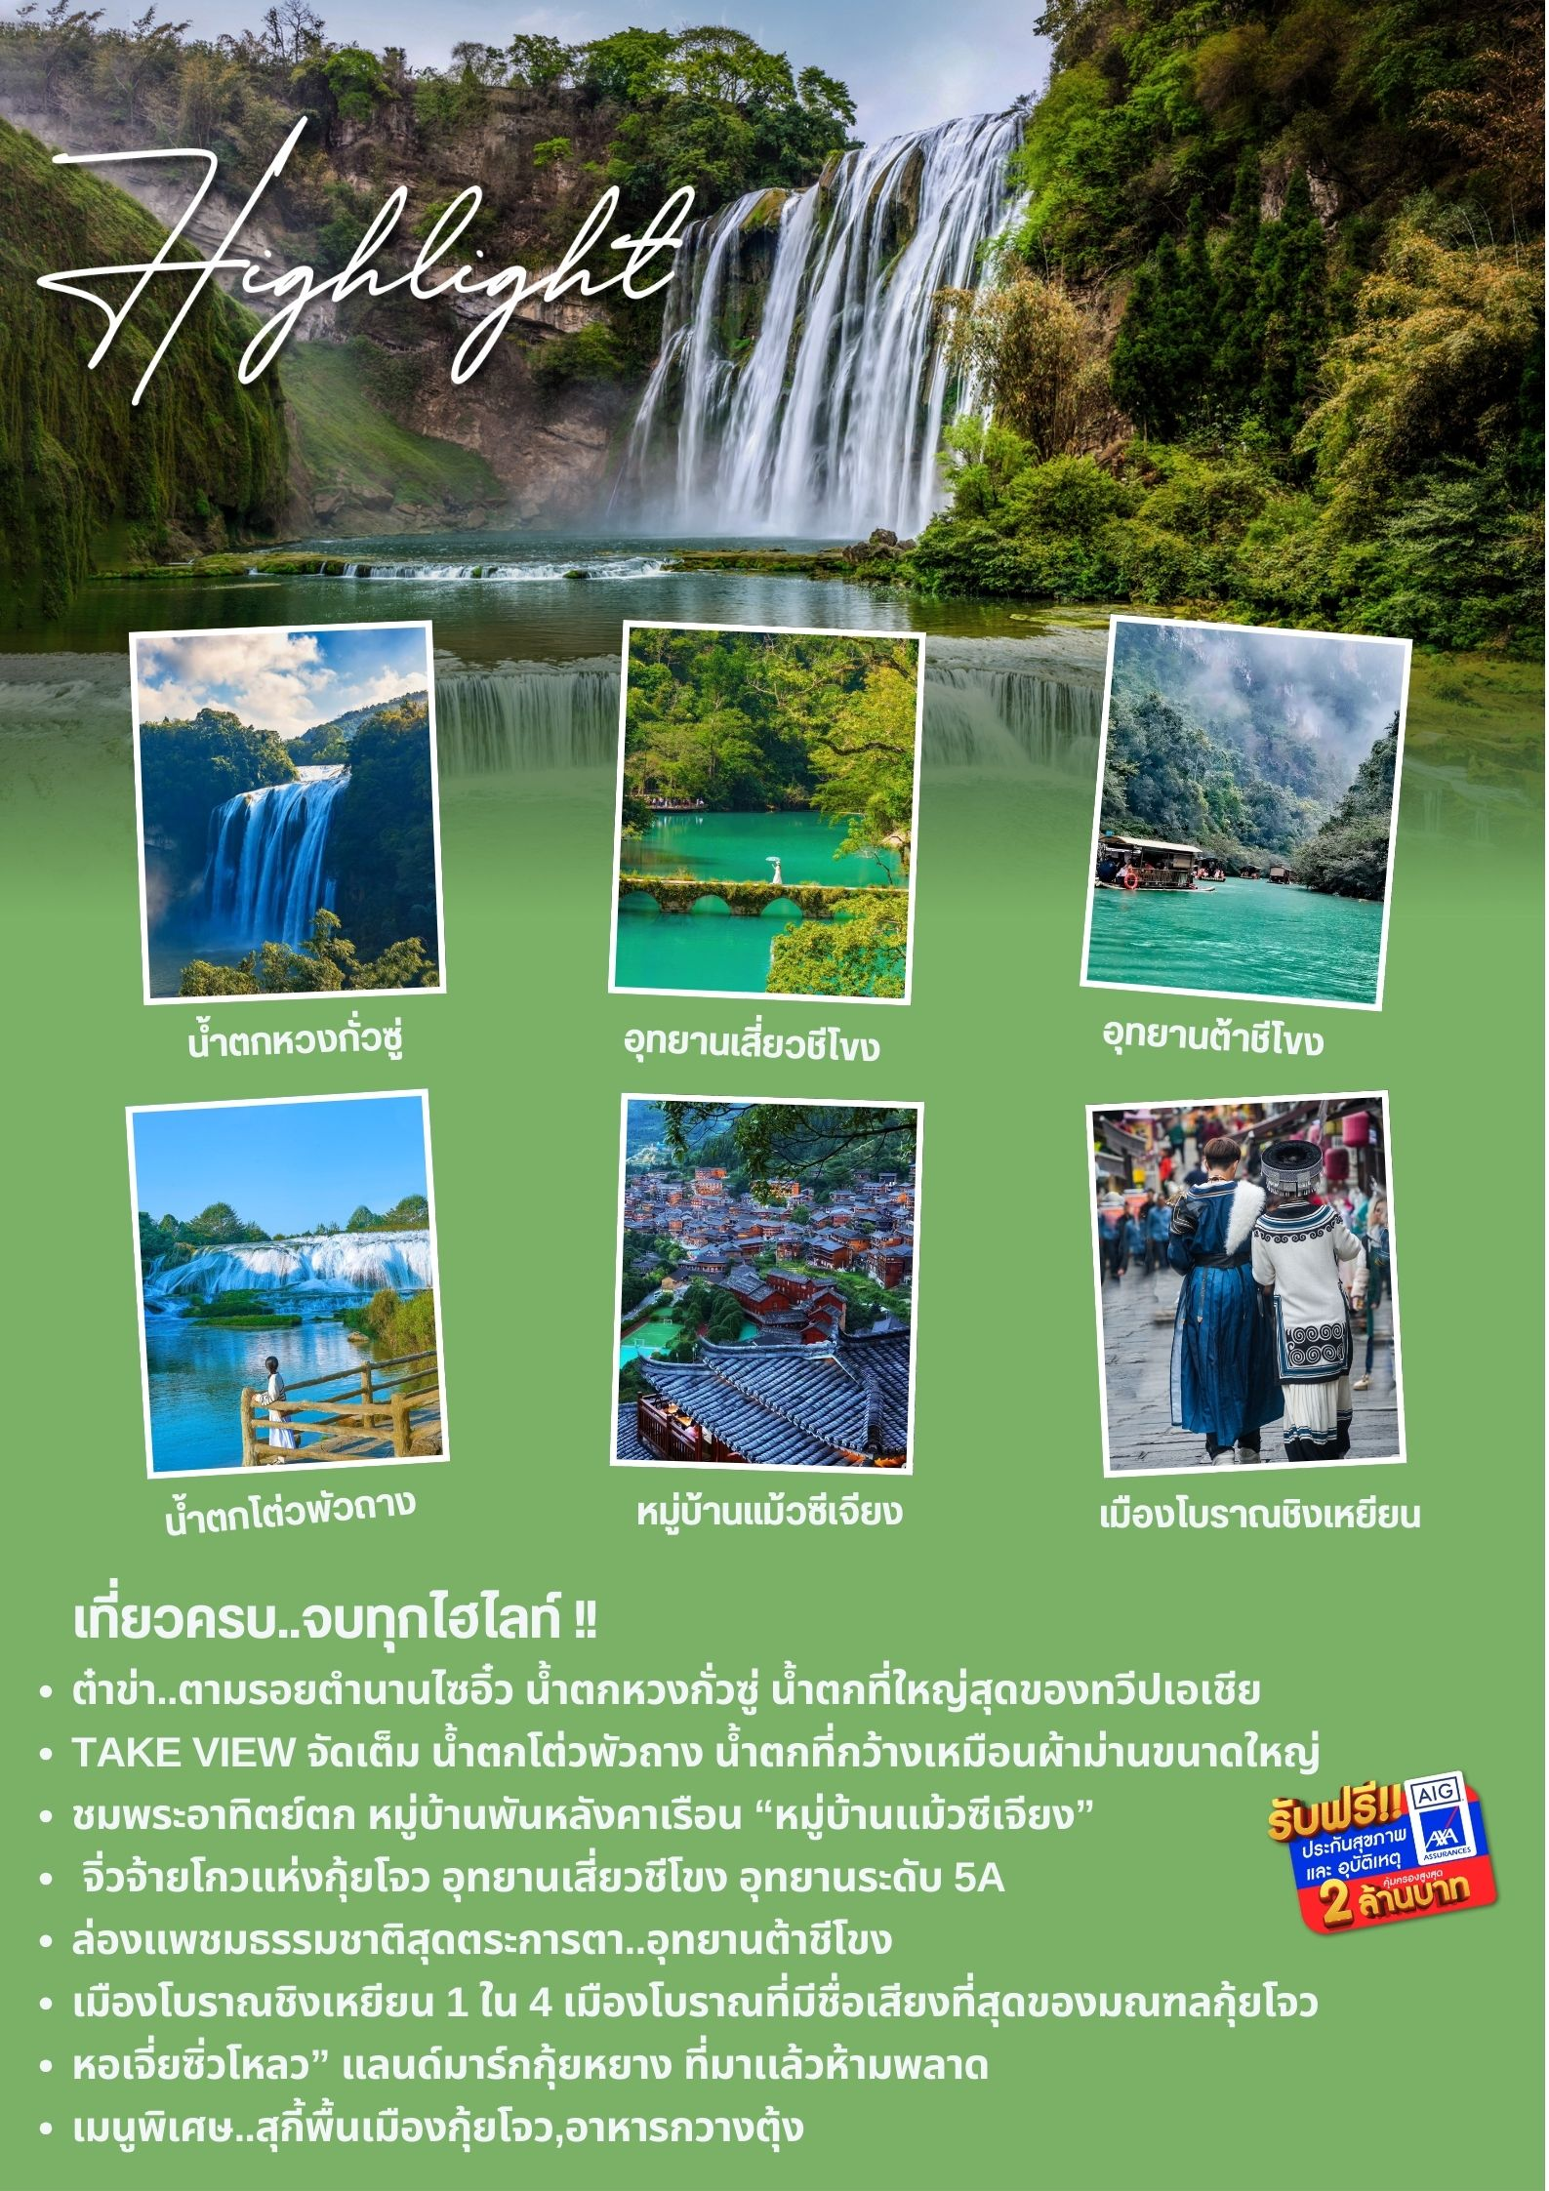

**โปรแกรมการเดินทาง**

**วันแรก กรุงเทพฯ (สนามบินสุวรรณภูมิ) – คุนหมิง (MU9622 : 07.50-10.55) – นั่งรถไฟความเร็วสูง – เมือง**

**อันซุ่น**

**03.30 น**.  **🗣**คณะพร้อมกันที่ **ท่าอากาศยานสุวรรณภูมิ** **ณ อาคารผู้โดยสารขาออก** **(ระหว่างประเทศ) ชั้น 4 ประตู 9** บริเวณ **ISLAND-U โดยสายการบิน** **CHINA EASTERN AIRLINES** โดยมีเจ้าหน้าที่จากทางบริษัทฯ คอยต้อนรับและอำนวยความสะดวกแด่ท่านก่อนออกเดินทาง

**07.50 น.** เหินฟ้าสู่ **เมืองคุนหมิง** **โดยสายการบิน** **CHINA EASTERN AIRLINES เที่ยวบินที่** **MU9622**

**• เที่ยวบินหรือเวลาอาจมีการเปลี่ยนแปลง ทั้งนี้ขึ้นอยู่กับสายการบินเป็นผู้กำหนด**

**• ขอสงวนสิทธิ์ในการเลือกที่นั่งบนเครื่องบิน เนื่องจากการจัดที่นั่งบนเครื่องบิน เป็นสิทธิ์ของเจ้าหน้าที่เช็คอิน ซึ่งทางบริษัทไม่สามารถเข้าไปแทรกแซงได้**

***(บริการอาหารว่างบนเครื่อง)***

**10.55 น**. เดินทางถึง **สนามบินนานาชาติฉางสุ่ย เมืองคุนหมิง**เมืองหลวงและเป็นเมืองที่ใหญ่ที่สุดในมณฑลยูนนาน ได้สมญานามว่า **“ นครแห่งฤดูใบไม้ผลิ**  หลังผ่านพิธีการตรวจคนเข้าเมือง นำท่านสู่ภัตตาคาร

**เที่ยง** 🍽 **รับประทานอาหารกลางวัน ณ ภัตตาคาร**

**บ่าย 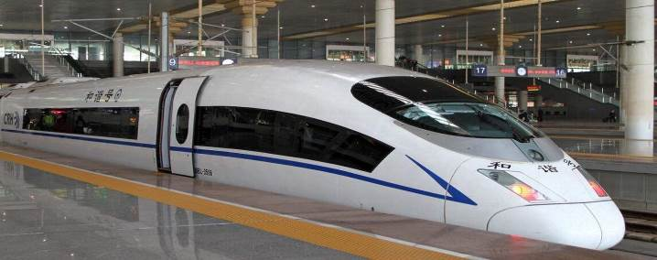**นำท่านเดินทางสู่ **สถานีรถไฟคุนหมิง** เพื่อโดยสาร **รถไฟความเร็วสูง สู่ เมืองอันซุ่น (ใช้เวลาเดินทางประมาณ 2 ชั่วโมง)**

**(ทั้งนี้อาจจะมีการเปลี่ยนแปลงขบวนรถไฟ) หมายเหตุ : เพื่อความรวดเร็วในการขึ้น - ลงรถไฟ กระเป๋าเดินทาง และสัมภาระของแต่ละท่านจำเป็นต้องลากด้วยตนเอง จึงควรเลือกใช้กระเป๋าเดินทางแบบคันชักล้อลากที่มีขนาดไม่ใหญ่จนเกินไป**

**ค่ำ** 🍽 **รับประทานอาหารค่ำ ณ ภัตตาคาร**

**🛏 พักที่ LINGYUE HOTEL หรือเทียบเท่า ระดับ 4** 

**วันที่สอง เมืองอันซุ่น – น้ำตกหวงกั่วซู่ (รวมรถอุทยาน+บันไดเลื่อนขึ้น-ลง) – อุทยานเทียนซิงเฉียว (รวม**

**กระเช้าขึ้น-ลง) – น้ำตกโต่วโพถาง**

**เช้า** 🍽 **รับประทานอาหารเช้า ณ ห้องอาหารโรงแรม**

นำท่านชม **น้ำตกหวงกั่วซู่** **(รวมรถอุทยาน+บันไดเลื่อนขึ้น-ลง)** เป็นน้ำตกที่มีขนาดใหญ่สุดในประเทศจีน และถือเป็นน้ำตกที่ใหญ่สุดของทวีปเอเชีย ด้วยความกว้าง 101 เมตร และสูง 77.8 เมตร บริเวณรอบๆ มีน้ำตกน้อยใหญ่ที่ดูงดงาม แปลกตา รายล้อมอยู่มากถึง 18 แห่ง จนได้รับการบันทึกลงในกินเนสส์ เวิลด์ เรคคอร์ดส์ (Guinness World Records) ว่าเป็นหมู่น้ำตกที่ใหญ่ที่สุดในโลก สาเหตุที่น้ำตกแห่งนี้ถูกเรียกว่า “หวงกั่วซู่ ” นั้นมีที่มาจากในบริเวณนี้เต็มไปด้วยต้นหวงกั่ว ซึ่งเป็นต้นส้มชนิดหนึ่งของจีนที่มีผลออกเป็นสีเหลือง เป็นน้ำตกแห่งเดียวในโลกที่สามารถชื่นชมความงามได้จากทั้ง 6 ทิศทาง ซึ่งก็คือ บน ล่าง ซ้าย ขวา ด้านหน้า และด้านหลังของน้ำตกโดยมีถ้ำสุ่ยเหลียน เป็นถ้ำหลังม่านน้ำตกที่เกิดขึ้นเองตามธรรมชาติ และเป็นหนึ่งในโลเคชั่นถ่าย **ทำภาพยนตร์เรื่องไซอิ๋ว** มีความยาวประมาณ 134 เมตร ซึ่งนักท่องเที่ยวสามารถเดินผ่านถ้ำหลังม่าน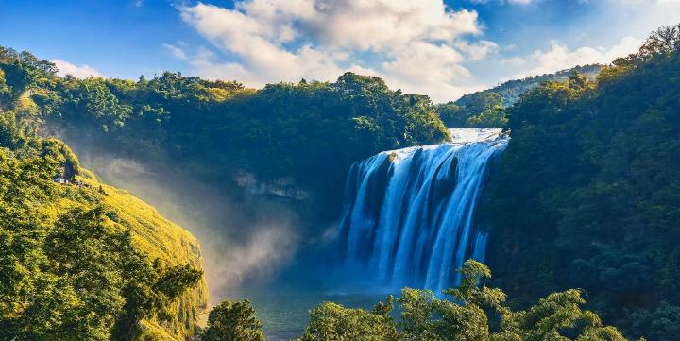น้ำตกสัมผัสกับละอองน้ำที่เย็นฉ่ำ และกระแสน้ำริมผาสูงไหลหลั่งแรงทรงพลังได้อย่างใกล้ชิด

**เที่ยง** 🍽 **รับประทานอาหารกลางวัน ณ ภัตตาคาร**

**บ่าย** นำท่านเดินสู่ **อุทยานเทียนซิงเฉียว (รวมกระเช้าขึ้น-ลง)** ชมไฮไลท์ที่ไม่ควรพลาด เช่น เดินชมสวนป่าหินธรรมชาติที่สวยงาม ณ เทียนซิงเฉียว หรือสะพานข้ามดวงดาว

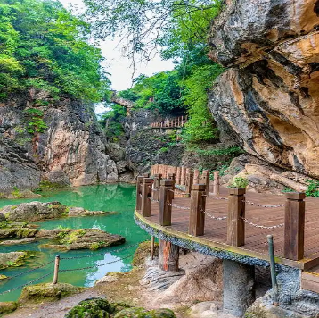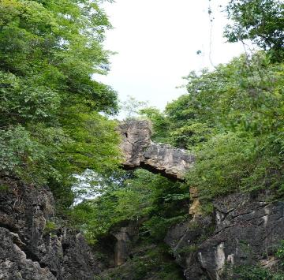

และนำท่านชม**น้ำตกโต่วพัวถาง** ซึ่งเป็นน้ำตกที่เกิดจากแม่น้ำสายเดียวกันกับน้ำตกหวงกั่วซู่ เป็นน้ำตกที่กว้างที่สุดในบรรดาหมู่น้ำตกหวงกั่วซู่ ด้วยความกว้าง 105 เมตร สูง 21 เมตร ซึ่งมีลักษณะเป็นเหมือนกับผ้าม่านขนาดใหญ่

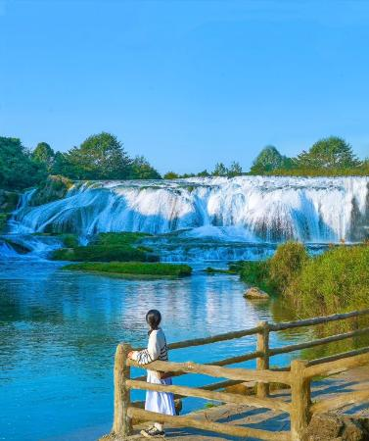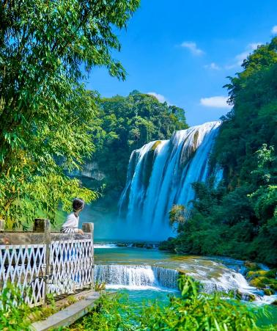

**ค่ำ** 🍽 **รับประทานอาหารค่ำ ณ ภัตตาคาร**

**🛏 พักที่ LINGYUE HOTEL หรือเทียบเท่า ระดับ 4** 

**วันที่สาม เมืองอันซุ่น – เมืองไขหลี่ – หมู่บ้านแม้วซีเจียง (รวมรถแบตเตอรี่)**

**เช้า** 🍽 **รับประทานอาหารเช้า ณ ห้องอาหารโรงแรม**

นำท่านเดินทางสู่ **เมืองไขหลี่ (ใช้เวลาเดินทางประมาณ 3.30 ชั่วโมง)** เป็นเมืองในเขตปกครองตนเองชนชาติหมู่เซอและแม้ว มณฑลกุ้ยโจว ทางตะวันตกเฉียงใต้ของประเทศจีน เมืองนี้เป็นศูนย์กลางทางวัฒนธรรมและการปกครองของชนชาติหมู่เซอและเหมียว

**เที่ยง** 🍽 **รับประทานอาหารกลางวัน ณ ภัตตาคาร**

**บ่าย** นำท่านชม **หมู่บ้านแม้วซีเจียง (รวมรถแบตเตอรี่)** ตั้งอยู่ในเมืองไขหลี่ มณฑลกุ้ยโจว เป็นหมู่บ้านที่ใหญ่ที่สุดของชนเผ่าแม้วและมีชื่อเสียงในฐานะ "หมู่บ้านพันหลังคาเรือน" เนื่องจากมีบ้านเรือนกระจายตัวอยู่มากกว่า 1,000 หลังหมู่บ้านตั้งอยู่ในหุบเขาลึก ล้อมรอบด้วยภูเขาและธรรมชาติที่งดงามบ้านเรือนสร้างขึ้นในสไตล์ดั้งเดิมของชนเผ่าเหมียว เป็นบ้านไม้ยกพื้นสูง ที่สวยงามและมีเอกลักษณ์ชนเผ่าแม้วในพื้นที่ยังคงรักษาประเพณี วัฒนธรรม และวิถีชีวิตดั้งเดิมไว้ ให้ท่านเพลิดเพลินกับธรรมชาติที่น่าตื่นตาตื่นใจของมณฑลกุ้ยโจว

ไฮไลท์ที่ห้ามพลาดเมื่อมาเที่ยวหมู่บ้านม้งพันครอบครัวแห่งซีเจียง คือ การชมการแสดงของชนเผ่าม้งที่มีเอกลักษณ์โดดเด่นในเรื่องประเพณีวัฒนธรรม จากนั้นนั่งรถพ่วงขึ้นไปที่ จุดชมพระอาทิตย์ขึ้นหรือพระอาทิตย์ตกเหนือหมู่บ้าน วิวที่เห็นจากจุดชมวิว จะเป็นภาพบ้านเรือนเรียงรายอย่างงดงาม

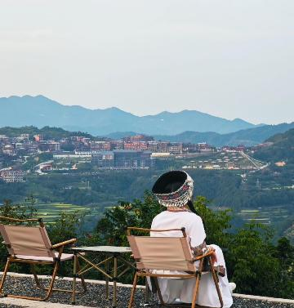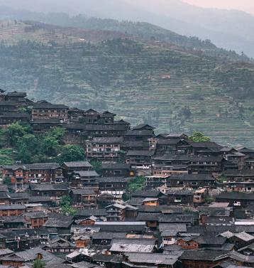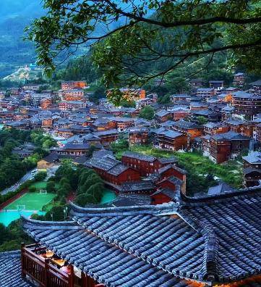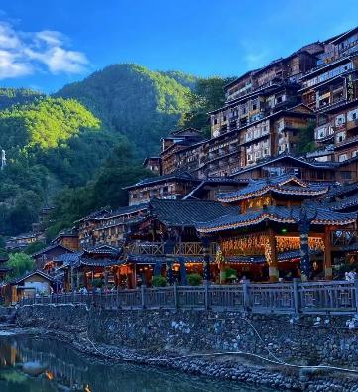

**ค่ำ** 🍽 **รับประทานอาหารค่ำ ณ ภัตตาคาร**

**🛏 พักที่ LONGDUJINGYI HOTEL หรือเทียบเท่า ระดับ 4** 

**วันที่สี่ เมืองไขหลี่ – เมืองลี่โป – อุทยานเสี่ยวชีโขง (รวมรถแบตเตอรี่) – อุทยานต้าชีโขง (รวมล่องแพ)**

**เช้า** 🍽 **รับประทานอาหารเช้า ณ ห้องอาหารโรงแรม**

นำทุกท่านเดินทางสู่ **เมืองลี่โป (ใช้เวลาเดินทางประมาณ 2.30 ชั่วโมง)** ตั้งอยู่ทางตอนใต้ของมณฑล กุ้ยโจว เป็นเมืองเล็กที่มีชื่อเสียงในด้านธรรมชาติงดงามและระบบนิเวศที่อุดมสมบูรณ์ ได้รับการยอมรับว่าเป็นหนึ่งในจุดหมายปลายทางท่องเที่ยวที่มีเสน่ห์ที่สุด และเป็นแหล่งมรดกโลกทางธรรมชาติ "คาร์สต์ในจีนตอนใต้

นำท่านชม **อุทยานเสี่ยวชีโขง (รวมรถแบตเตอรี่)** สถานที่ท่องเที่ยวที่ขึ้นชื่อว่าเป็น **จิ่วจ้ายโกวแห่งกุ้ยโจว"** ตั้งอยู่ในเมืองลี่โป มณฑลกุ้ยโจว มีพื้นที่ชมวิวยาว 7 กิโลเมตร มีสะพานโค้งเจ็ดหลุมที่ทำจากหินบลูสโตนพาดผ่านแม่น้ำ จึงเป็นที่มาของชื่อ "เสี่ยวชีคง ในอุทยานมีจุดชมวิว 21 แห่ง เช่น สะพานโบราณเสี่ยวชีคงสร้างขึ้นในปีที่ 15 ของรัชสมัยเต้ากวงแห่งราชวงศ์ชิง (พ.ศ. 2378) มีรู 7 รูที่ท้องสะพาน และเป็นที่รู้จักทั่วไปในชื่อ "สะพานโบราณเสี่ยวชีคง" นอกจากนี้ยังเป็นทั้ง เขตอนุรักษ์ธรรมชาติแห่งชาติและเป็นอุทยานท่องเที่ยวระดับ 5A ให้ท่านชมทัศนียภาพธรรมชาติอันสวยงามสะดุดตา น้ำตกที่สวยงาม แมกไม้อันเขียวขจี และผืนน้ำทะเลสาบสีหยกส่องสะท้อนราวกับกระจก แวดล้อมด้วยธรรมชาติบริสุทธิ์กลางป่าเขา จนได้รับการขนานนามว่าเป็น “จิ่วจ้ายโกวน้อยแห่งมณฑลกุ้ยโจว”เพลิดเพลินไปกับวิวที่น่าทึ่ง และยังมีอีกหลายจุดไฮไลท์ที่น่าสนใจ เช่น ทะเลสาบมังกรหลับ ,ทะเลสาบเป็ดแมนดาริน ถ้ำระฆังสวรรค์, พื้นที่ชุ่มน้ำหนู่เน่ยจี๋ไห่ ,น้ำตกหุบเขามรกต , น้ำตกสะพานขาด, น้ำตก 68 ชั้น น้ำตกลาหย่า เป็นต้น

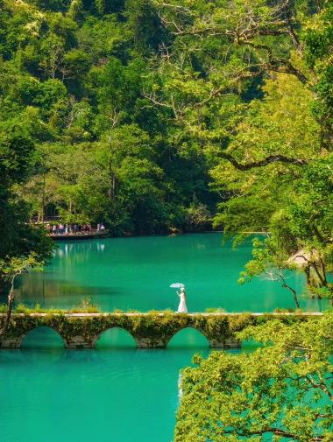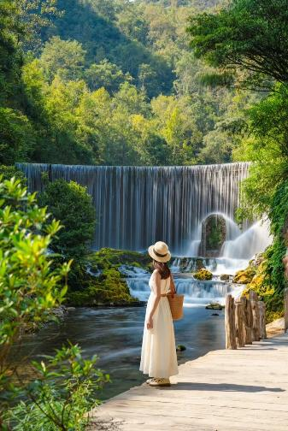

**เที่ยง** 🍽 **รับประทานอาหารกลางวัน ณ ภัตตาคาร**

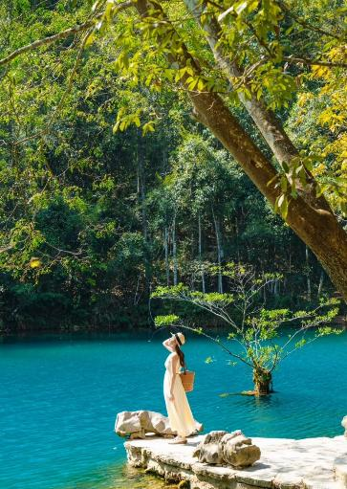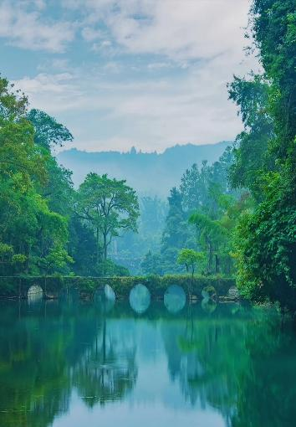

**บ่าย** นำท่าน **ชมอุทยานต้าชีโขง (รวมล่องแพ)** แหล่งท่องเที่ยวธรรมชาติที่งดงามไม่แพ้อุทยานเสี่ยวชีโขง โดยมีจุดเด่นที่ภูมิทัศน์คาร์สต์ซึ่งประกอบด้วยหุบเขาลึก ถ้ำใต้ดินขนาดใหญ่ และแม่น้ำที่ไหลผ่านพื้นที่ที่ล้อมรอบด้วยป่าเขียวขจี จุดเด่นและสถานที่สำคัญในอุทยาน คือ ประตูสวรรค์ ซุ้มหินธรรมชาติขนาดใหญ่ที่มีความสูงกว่า 70 เมตร เป็นหนึ่งในจุดที่ห้ามพลาด และหุบเขาใหญ่ต้าชีโขง หุบเขาลึกที่ล้อมรอบด้วยหน้าผาหินปูนสูงชันและป่าเขียวขจี มีแม่น้ำไหลผ่านน้ำใสสะอาด รวมถึงมีถ้ำขนาดใหญ่ที่มีหินงอกหินย้อยรูปร่างสวยงามเหมือนถ้ำสวรรค์ และแปลกตาภายในถ้ำเย็นสบายและเงียบสงบ และ**นำท่านล่องแพ** ชมช่องเขาข่งปู้ และสะพานเทียนเซิง ทะเลสาบลึกลับ ทะเลสาบขนาดเล็กที่มีน้ำสีเขียวมรกตล้อมรอบ

**ค่ำ** 🍽 **รับประทานอาหารค่ำ ณ ภัตตาคาร**

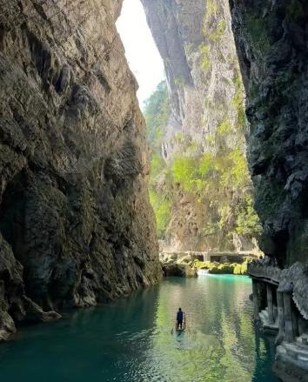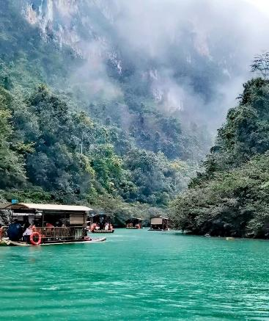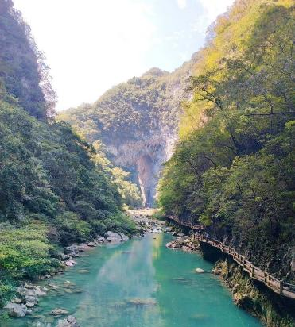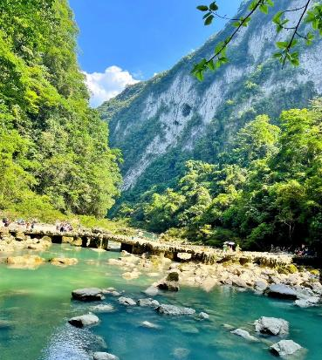

**🛏 พักที่ SIJI GARDEN HOTEL หรือเทียบเท่า 4** 

**วันที่ห้า เมืองลี่โป – กุ้ยหยาง – เมืองโบราณชิงเหยียน – หอเจี่ยซิ่วโหลว**

**เช้า** 🍽 **รับประทานอาหารเช้า ณ ห้องอาหารโรงแรม**

นำท่านเดินทางสู่ **เมืองกุ้ยหยาง (ใช้เวลาเดินทางประมาณ 3.30 ชั่วโมง)** เมืองเอกของมณฑลกุ้ยโจว ตั้งอยู่ในพื้นที่ที่เป็นภูเขาสูงและอุดมสมบูรณ์ เมืองนี้ถือเป็นศูนย์กลางด้านเศรษฐกิจ การท่องเที่ยว และวัฒนธรรมของมณฑล รวมถึงเป็นประตูสู่แหล่งท่องเที่ยวทางธรรมชาติและวัฒนธรรมที่หลากหลายของกุ้ยโจว

**เที่ยง** 🍽 **รับประทานอาหารกลางวัน ณ ภัตตาคาร**

**บ่าย** นำท่านเดินทางสู่ **เมืองโบราณชิงเหยียน** 1 ใน 4 เมืองโบราณที่มีชื่อเสียงที่สุดของมณฑลกุ้ยโจว สร้างขึ้นในสมัยจักรพรรดิหงอู่ แห่งราชวงศ์หมิง ราวปี ค.ศ.1373 จวบจนปัจจุบันมีประวัติศาสตร์ยาวนานกว่า 651 ปี นอกจากนี้ ยังได้รับการจัดอันดับให้เป็นสถานที่ท่องเที่ยวระดับ5A ในอดีตเมืองโบราณแห่งนี้เคยเป็นเมืองปราการด่านหน้าป้องกันข้าศึกที่สำคัญในสมัยราชวงศ์หมิงและชิง โดยหนึ่งในหลักฐานทางประวัติศาสตร์สำคัญที่ยังคงอยู่มาให้เห็นจนถึงทุกวันนี้ก็คือ ตัวของกำแพงเมือโบราณ และป้อมปราการ ที่สร้างขึ้นไว้เพื่อป้องกันการรุกรานของข้าศึก ซึ่งเดิมเป็นกำแพงที่สร้างขึ้นมาด้วยดิน ก่อนที่ต่อมาจะเปลี่ยนกลายมาเป็นหินภายในตัวเมืองโบราณ เปิดให้เข้าชมบ้านโบราณของขุนนางในสมัยอดีต ที่ซึ่งจะได้พบกับข้าวของเครื่องใช้ เครื่องแต่งกาย สถาปัตยกรรมโบราณในอดีต รวมถึงบรรยากาศโบราณที่ไม่เปลี่ยนผันไปตามยุคสมัย ทำให้รู้สึกเหมือนกับว่าอยู่ในยุคสมัยนั้นจริงๆ

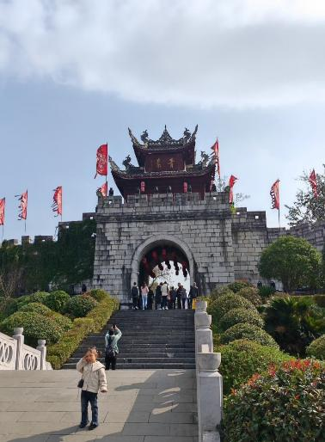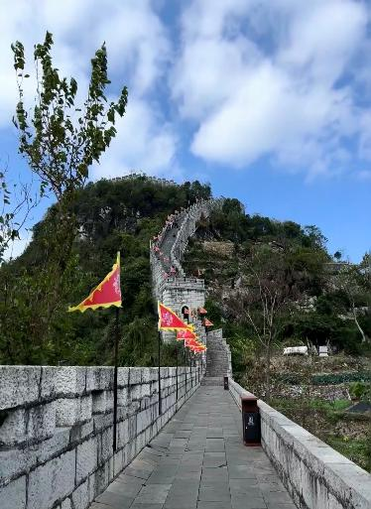

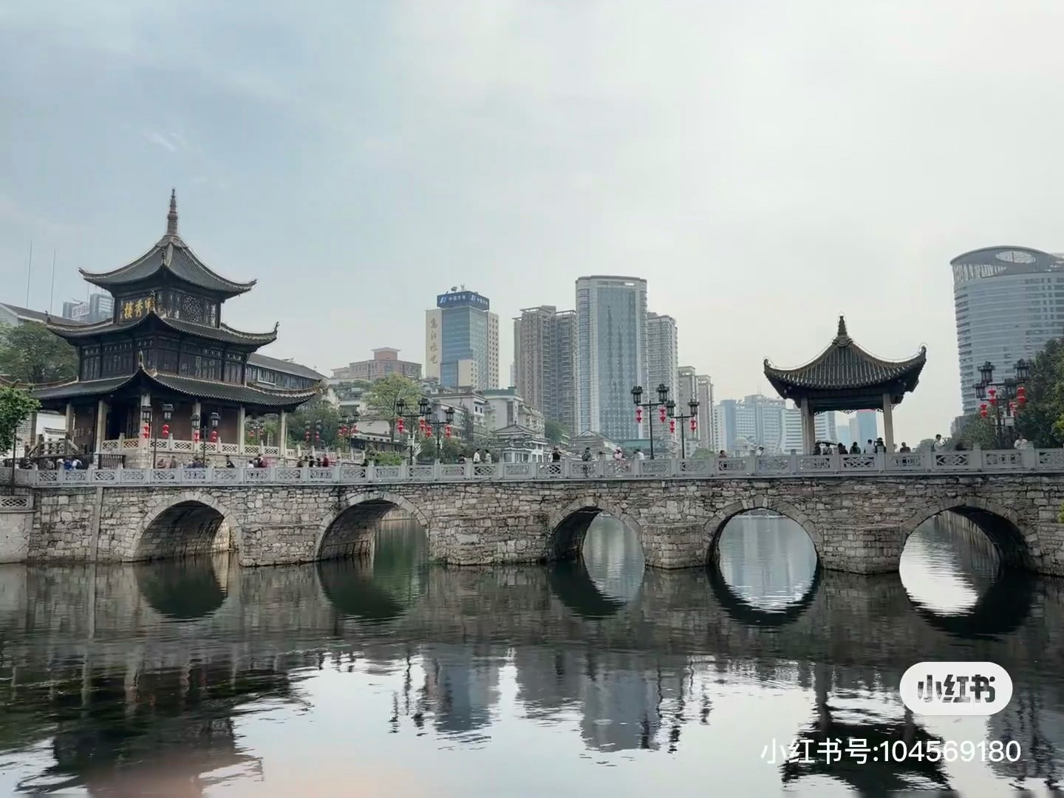นำท่านชม **“หอเจี่ยซิ่วโหลว”** แลนด์มาร์กกุ้ยหยาง คืออาคารไม้สามชั้นที่ถูกสร้างขึ้นกลางแม่น้ำบนฐานหิน ในเมืองกุ้ยหยาง มณฑลกุ้ยโจว ทางตะวันตกเฉียงใต้ของจีน ถือเป็นอาคารแห่งหนึ่งที่มีคุณค่าทางประวัติศาสตร์อย่างยิ่ง โดยถูกสร้างขึ้นในสมัยราชวงศ์หมิง ปัจจุบันกลายเป็นสัญลักษณ์ของเมือง และเป็นจุดถ่ายรูปยอดนิยมหนึ่งของบรรดานักท่องเที่ยว บริเวณรอบหอมีสวนและพื้นที่เดินเล่นที่สวยงาม เหมาะสำหรับการพักผ่อน

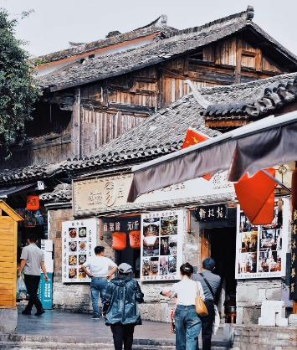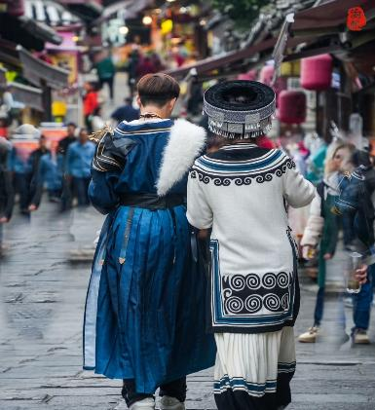

**ค่ำ** 🍽 **รับประทานอาหารค่ำ ณ ภัตตาคาร *ลิ้มรสอาหารเมนูพิเศษ...สุกี้พื้นเมืองกุ้ยโจว***

**🛏 พักที่ HILTON HOTEL หรือเทียบเท่า ระดับ 4** 

**วันที่หก เมืองอันซุ่น – นั่งรถไฟความเร็วสูง – คุนหมิง – ถนนคนเดินจิ้นปี้ลู่ – กรุงเทพฯ**

**(สนามบินสุวรรณภูมิ) (MU9613:18.15-19.50) // (MU9621:21.00-22.15)**

**เช้า** 🍽 **รับประทานอาหารเช้า ณ ห้องอาหารโรงแรม**

****นำท่านเดินทางสู่ **สถานีรถไฟอันซุ่น** เพื่อโดยสาร **รถไฟความเร็วสูง สู่ เมืองคุนหมิง (ใช้เวลาเดินทางประมาณ 2 ชั่วโมง)**

**(ทั้งนี้อาจจะมีการเปลี่ยนแปลงขบวนรถไฟ) หมายเหตุ : เพื่อความรวดเร็วในการขึ้น - ลงรถไฟ กระเป๋าเดินทาง และสัมภาระของแต่ละท่านจำเป็นต้องลากด้วยตนเอง จึงควรเลือกใช้กระเป๋าเดินทางแบบคันชักล้อลากที่มีขนาดไม่ใหญ่จนเกินไป**

**เที่ยง** 🍽 **รับประทานอาหารกลางวัน ณ ภัตตาคาร**

***ลิ้มรสอาหารเมนูพิเศษ...อาหารกวางตุ้ง***

**บ่าย** นำท่านเดินทางสู่ **ถนนคนเดินจิ้นปี้ลู่** อยู่ในใจกลางเมืองคุน-หมิง เนื่องจากตอนกลางของถนนมีซุ้มประตูม้าทองและซุ้มประตูไก่มรกตซึ่งภาษาจีนเรียกว่าจินหม่าและปี้จีจึงเอาคำย่อ “จินปี้”มาขนานนามถนนว่าจินปี้ลู่ซึ่งก็คือ“ถนน(ม้า)ทอง(ไก่)มรกต” ซุ้มจินหม่าและซุ้มปี้จีเริ่มสร้างขึ้นในรัชศกซงเต๋อราชวงศ์หมิง ถึงปัจจุบันนี้มีประวัติร่วม 400 ปี ในถนนย่านการค้าแห่งนี้ เป็นแหล่งเสื้อผ้าแบรนด์เนมทั้งของจีนและต่างประเทศ เครื่องประดับอัญมณีชั้นเยี่ยม ร้านเครื่องดื่ม ร้านอาหารพื้นเมือง และร้านขายของที่ระลึก ฯลฯ

**สมควรแก่เวลานำท่านเดินทางสู่สนามบินเพื่อกลับกรุงเทพฯ**

**18.15 น.** ออกเดินทางสู่ **กรุงเทพฯ** โดยสายการบิน **CHINA EASTERN AIRLINES เที่ยวบินที่** **MU9613**

***(บริการอาหารว่างบนเครื่อง)***

**19.50 น.** ถึง **กรุงเทพฯ** โดยสวัสดิภาพ พร้อมความประทับใจ**.........** ☺ ☺ ☺ ☺

**\*\*\*\*\*\*\*\*ขอบคุณทุกท่านที่ใช้บริการ\*\*\*\*\*\*\*\***

☺ ☺ ☺ ☺ **ซื่อสัตย์ จริงใจ ห่วงใย เน้นบริการ คืองานของเรา** ☺ ☺ ☺ ☺

**\*\*หมายเหตุ: โปรแกรมและราคาสามารถเปลี่ยนแปลงได้ตามความเหมาะสมโดยไม่ต้องแจ้งให้ทราบล่วงหน้าทางบริษัทฯ จะถือผลประโยชน์ของลูกค้าเป็นสำคัญ\*\***

**\*\*\*ในกรณีที่ลูกค้าต้องออกตั๋วโดยสารภายในประเทศ (เครื่องบิน ,รถทัวร์ ,รถไฟ) กรุณาติดต่อเจ้าหน้าที่ของบริษัทฯ เพื่อเช็คว่ากรุ๊ปมีการคอนเฟิร์มเดินทางก่อนทุกครั้ง เนื่องจากสายการบินอาจมีการปรับเปลี่ยนไฟล์ทบิน หรือเวลาบิน โดยไม่ได้แจ้งให้ทราบล่วงหน้า ทางบริษัทฯ จะไม่รับผิดชอบใด ๆ ในกรณี ถ้าท่านออกตั๋วภายในโดยไม่แจ้งให้ทราบและหากไฟล์ทบินมีการปรับเปลี่ยนเวลาบิน เพราะถือว่าท่านยอมรับในเงื่อนไขดังกล่าว\*\***

|  |
| --- |
| **อัตราค่าบริการ (ราคาต่อท่าน)** |

|  |  |  |  |
| --- | --- | --- | --- |
| **วันเดินทาง** | **ราคาทัวร์ผู้ใหญ่**  **พักห้องละ 2-3 ท่าน**  **(15 ท่านออกเดินทาง)** | **พักเดี่ยว**  **จ่ายเพิ่ม** | **ราคา**  **ไม่รวมตั๋ว** |
| **2 – 7 เมษายน 2568** | **31,999 บาท/ท่าน** | **5,500 บาท/ท่าน** | **28,999 บาท/ท่าน** |
| **8 – 13 เมษายน 2568** | **33,999 บาท/ท่าน** | **5,500 บาท/ท่าน** | **28,999 บาท/ท่าน** |
| **14 – 19 เมษายน 2568** | **35,999 บาท/ท่าน** | **5,500 บาท/ท่าน** | **28,999 บาท/ท่าน** |
| **16 – 21 เมษายน 2568** | **31,999 บาท/ท่าน** | **5,500 บาท/ท่าน** | **28,999 บาท/ท่าน** |
| **23 – 28 เมษายน 2568** | **31,999 บาท/ท่าน** | **5,500 บาท/ท่าน** | **28,999 บาท/ท่าน** |

**อัตราค่าบริการดังกล่าวรวม**

1. **ค่าตั๋วเครื่องบิน**ชั้นทัศนาจร ไป-กลับ พร้อมกรุ๊ป ตามที่ระบุไว้ในรายการเท่านั้น **ตั๋วเครื่องบินที่ใช้เป็นแบบกรุ๊ปไม่สามารถเลือกที่นั่งล่วงหน้าได้ (ท่านจะได้รับที่นั่งแบบสุ่มเท่านั้น)**
2. **ค่าภาษีสนามบิน**ทุกแห่ง หากสายการบินมีการปรับราคาภาษีน้ำมันขึ้น ทางบริษัทฯ ขอสงวนสิทธิ์เก็บค่าภาษีน้ำมันเพิ่มตามความเป็นจริง ก่อนการเดินทาง**\*\*ราคาทัวร์นี้เช็คภาษีน้ำมัน ณ วันที่ 03 มี.ค.68** **
3. **ค่าโรงแรม**ระดับมาตรฐาน (พักห้องละ 2-3 ท่าน)

กรณีห้อง TWIN BED (เตียงเดี่ยว 2 เตียง) ซึ่งโรงแรมไม่มีหรือเต็ม ทางบริษัทขอปรับเป็นห้อง DOUBLE BED แทนโดยมิต้องแจ้งให้ทราบล่วงหน้า หรือ หากต้องการห้องพักแบบ DOUBLE BED ซึ่งโรงแรมไม่มีหรือเต็ม ทางบริษัทขอปรับเป็นห้อง TWIN BED แทนโดยมิต้องแจ้งให้ทราบล่วงหน้า เช่นกัน กรณีพักแบบ TRIPLE ROOM 3 ท่าน 1 ห้อง ท่านที่ 3 อาจเป็นเสริมเตียง หรือ SOFA BED หรือ เสริมฟูกที่นอน ทั้งนี้ขึ้นอยู่กับรูปแบบการจัดห้องพักของโรงแรมนั้นๆ

1. ค่าอาหาร ตามที่ระบุไว้ในรายการ
2. **ค่ายานพาหนะ** และค่าธรรมเนียมเข้าชมสถานที่ต่างๆ ตามที่ระบุไว้ในรายการ
3. **น้ำหนักสัมภาระ ท่านละไม่เกิน 23 กิโลกรัม จำนวนท่านละ 1 ใบ** สัมภาระติดตัวขึ้นเครื่องได้ 1 ชิ้น ต่อท่าน น้ำหนักต้องไม่เกิน 7 กิโลกรัม, ค่าประกันวินาศภัยเครื่องบินตามเงื่อนไขของแต่ละสายการบินที่มีการเรียกเก็บ
4. **ค่าประกันอุบัติเหตุในการเดินทางต่างประเทศ**

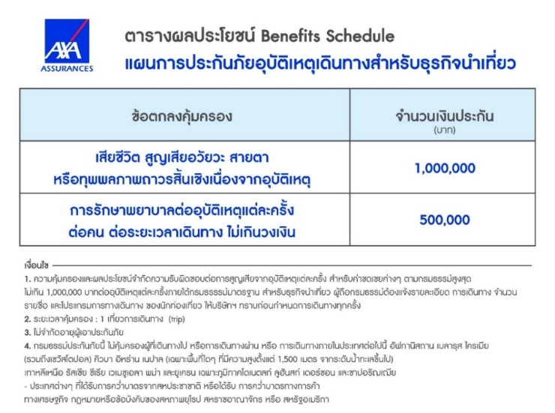

1. **ค่าประกันสุขภาพในการเดินทางต่างประเทศ**

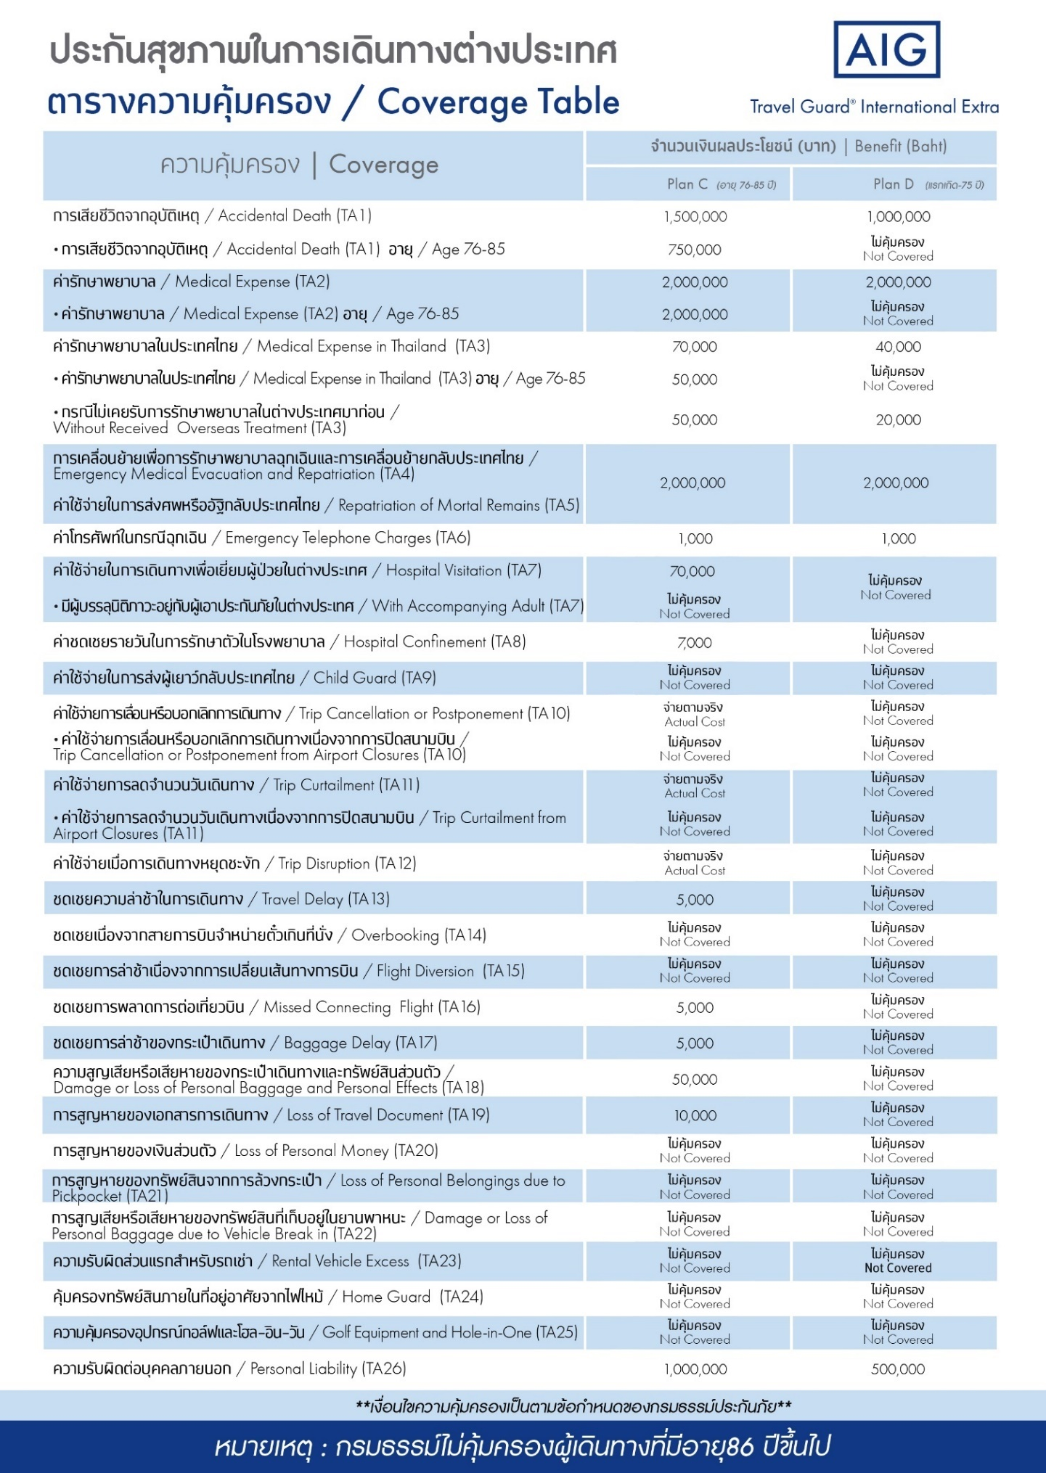

**ต**

**อัตราค่าบริการดังกล่าวไม่รวม**

1. **ค่าธรรมเนียมยื่นวีซ่าท่องเที่ยวเข้าประเทศจีน ผู้ถือหนังสือเดินทางไทย (หมายเหตุ : ตั้งแต่วันที่ 1 มีนาคม 2567 จีนยกเลิกการขอวีซ่าสำหรับหนังสือเดินทางไทย ท่านสามารถเข้าจีนโดยไม่ต้องขอวีซ่า )** **ยกเว้นกรณีการพำนักถาวร การทำงาน การศึกษา กิจกรรมด้านสื่อ หรือกิจกรรมอื่น ๆ ที่จำเป็นต้องได้รับการอนุญาตล่วงหน้าจากหน่วยงานที่รับผิดชอบของอีกฝ่ายหนึ่ง**
2. **ค่าทำหนังสือเดินทาง**ทุกประเภท
3. ค่าดำเนินการคัดกรองตรวจหาเชื้อ RT-PCR หรือ ATK ในกรณีที่ประเทศจีนต้องให้ตรวจ
4. **ค่าใช้จ่ายอื่นๆ** ที่นอกเหนือจากรายการระบุ เช่น ค่าใช้จ่ายส่วนตัวอื่นๆ ฯลฯ
5. **กรุณาเตรียมค่าทิปหัวหน้าทัวร์ ไกด์และคนขับรถ รวม 1,500 บาทต่อคน (เด็กชำระทิปเท่ากับผู้ใหญ่)**
6. **ค่าภาษี**มูลค่าเพิ่ม VAT 7 % และหักภาษี ณ ที่จ่าย 3 % ในกรณีที่ลูกค้าต้องการใบเสร็จรับเงินที่ถูกต้อง จะต้องบวกค่าภาษีมูลค่าเพิ่ม และหัก ณ ที่จ่าย จากยอดขายจริงทั้งหมดเท่านั้น และโปรดแจ้งทางบริษัทฯ จะออกให้ภายหลัง ขอสงวนสิทธิ์ออกใบเสร็จที่ถูกให้กับบริษัททัวร์เท่านั้น
7. **ค่าวีซ่าจีนสำหรับชาวต่างชาติ**ที่ต้องยื่นวีซ่าเข้าประเทศจีน
8. ค่าธรรมเนียมน้ำมันและภาษีสนามบิน ในกรณีที่สายการบินมีการปรับขึ้นราคา



